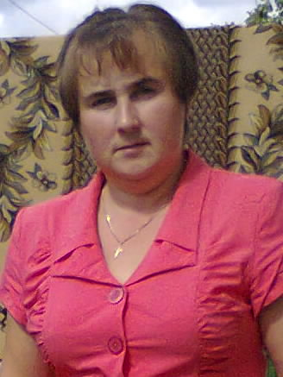

О себе:

Фамилия Имя Отчество: Герасимова Людмила Александровна
Дата рождения: 31.12.1969 года
Образование: среднее-специальное
Образовательное учреждение: Чебоксарское педагогическое училище
Год окончания: 1989г
Квалификация: По специальности «Дошкольное воспитание». Присвоена квалификация воспитатель детского сада
Педагогический стаж работы: 23 года

Уровень квалификации: 1 категория
Увлечения вне профессиональной деятельности:

Физкультура и спорт, люблю заниматься цветоводством. Отдых на природе.

Мое кредо:

Прививать интерес к физической культуре, \
приучать ребенка к здоровому образу жизни

Наличие поощрений.
- Почетная грамота администрации Красночетайского района - 1989г.
- Грамота начальника управления образования, молодежной политики, физической культуры и спорта администрации Красночетайского района А. И. Твескова – 2005г.
- Почетная грамота администрации Красночетайского района - 2007г.
- Почетная грамота Чувашского рескома профсоюза работников народного образования и науки РФ - 2009г.
Участие в профессиональных конкурсах.

- Районный конкурс электронных презентаций «Мое открытое занятие» - 2010
- Районный конкурс электронных презентаций «Зимние забавы» - март 2011г
- Участник районного этапа республиканского конкурса « Светофорик» в номинации « Лучший воспитатель по обучению детей правилам дорожного движения и их пропаганде среди родителей» - 2012г.
- конкурс грантов по направлению « Грантовая поддержка по благоустойству ДОУ» (в составе творческой группы) – июнь 2012 г.
Наличие профессиональных публикаций
(статьи в профессиональных периодических изданиях, сборниках, брошюрах и др.)

- статья «Перле юмах вулар-и» в районной газете «Пирен пурнас» -2009г.

